

HANDBUCH | Wenn sich Eltern nicht (mehr) um ihre Kinder kümmern können, wird im Familienrecht alles dafür getan, dass das Kind einen Vormund erhält und das körperliche, geistige und seelische Wohl des Kindes nicht gefährdet wird.  Wurde ein Grundstück verkauft oder erhält eine Firma einen neuen Geschäftsführer, wird im Grundbuchrecht und im Handelsregisterrecht geprüft, ob alles korrekt abgelaufen ist. Liegen alle Voraussetzungen vor, kann diese Änderung im Grundbuch oder im Handelsregister eingetragen werden.  Das waren nur ein paar wenige Beispiele. Wir am Gericht sind noch für viele weitere Rechtsgebiete zuständig und haben ein breitgefächertes Aufgabengebiet.  Doch egal, ob wir uns im Zwangsvollstreckungsrecht, Strafrecht oder Familienrecht befinden – eines bleibt gleich:  Wir schaffen Recht.  13
RECHT GERECHT    RECHT  Gesamtheit der staatlich festgelegten bzw. anerkannten Normen des gesellschaftlichen Verhaltens; Gesamtheit der Gesetze, Normen und Rechtsordnungen  Das ist für uns bei der Justiz ein sehr wichtiges Thema. Ebenso wichtig ist aber noch etwas Anderes: Gerechtigkeit.  Wir helfen Menschen, ihre Rechte durchzusetzen. Wurde dir Unrecht getan, stellen wir Gerechtigkeit her.  Recht und Gerechtigkeit finden wir in ganz verschiedenen Bereichen:  Im Strafrecht wird der Täter nach einem Raubüberfall verurteilt und die erbeuteten Gegenstände werden dem rechtmäßigen Besitzer zurückgegeben.  Im Zivilrecht wird im Mietrecht geregelt, welche Rechte und Pflichten sowohl der Vermietende, als auch der Mietende bei einer Mietsache trägt.  12 | EUER WEG DURCH DAS GERICHT  Ihr möchtet gerne euer Praktikum bei der Berliner Justiz antreten. Leider wurde euer Einladungsschreiben an eure alte Adresse gesendet und nicht an eure neue, die in der Klosterstraße 12, 10179 Berlin liegt. Daher wisst ihr nicht, zu welchem Gericht ihr hinmüsst. Ihr wisst nur noch, dass das Gericht aufzusuchen ist, welches für euch bei allgemeinen gerichtlichen Angelegenheiten zuständig wäre.  Nehmt Rätselkarte A, B und C und findet das richtige Gericht, woraus sich der dreistellige Code bildet. Gib den Code auf der Decodierscheibe ein.  LEST ERST WEITER, WENN IHR DEN CODE GEKNACKT HABT!  1
EINLASSKONTROLLE  Nun habt ihr das richtige Gericht gefunden und seid hingefahren. Bevor ihr das Gericht betreten dürft, müsst ihr durch die Einlasskontrolle durch. Jedoch bemerken die Justizhauptwachtmeister*innen bei der Taschenkontrolle, dass ihr verbotene Gegenstände bei euch führt, welche euch weggenommen werden.  Schaut euch auf der nächsten Seite euren Tascheninhalt genauer an.  Nehmt Rätselkarte D und E und löst das Rätsel.  LEST ERST WEITER, WENN IHR DEN CODE GEKNACKT HABT!  2 | MAKE LAW  NOT WAR  Ausbildung & Duales Studium  In der Berliner Justiz  Deine Karriere beginnt hier – Informier dich jetzt!      Berlin.de/youstiz  11
ZIEL  Euer Weg ist nun vorbei – ihr habt ihn grandios gemeistert!  Ihr habt einige wichtige Grundlagen über Gesetze und die Arbeit am Gericht gelernt, was euch auf eurem weiteren Wege sicherlich einmal nützlich sein kann.  Wir gratulieren euch!  Blättert um und schaut euch an,  was RECHT für uns in der Justiz bedeutet.  SCAN ME    10 |       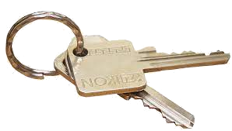          3
JUSTIZ-BERUFE  Nun habt ihr die Taschenkontrolle hinter euch gelassen und könnt endlich euer Praktikum antreten.  Als erstes erfahrt ihr grundlegende Informationen über einige der Berufsgruppen, die ihr im Gericht findet und deren Aufgaben.  Mit diesem Wissen solltet ihr in der Lage sein, das Rätsel auf Seite 5 zu lösen.  Nehmt euch Rätselkarte F und findet den richtigen Weg.  Nur ein Weg ist richtig.  LEST ERST WEITER, WENN IHR DEN CODE GEKNACKT HABT!  4 | MOMENT DER WAHRHEIT  Habt ihr nun alles geschafft?  Dann solltet ihr jetzt 5 Zahlen gesammelt haben.  Schnappt euch Rätselkarte J, entziffert den Lösungscode und checkt, ob ihr richtig gerätselt habt!  LEST ERST WEITER, WENN IHR DEN CODE GEKNACKT HABT!  9
GRUNDGESETZE  Nachdem ihr schon eine Menge über die Justiz erfahren habt, sollten wir aber auch mal über Gesetze reden.  Nun ist es also an der Zeit, eure Grundrechte besser kennenzulernen.  Schnappt euch ein Grundgesetz und einen Fragebogen und ergänzt die Lücken.  Wenn ihr damit fertig seid, nehmt euch Rätselkarte I und knackt den Code.  LEST ERST WEITER, WENN IHR DEN CODE GEKNACKT HABT!  8 | GANG DES ANTRAGES  START  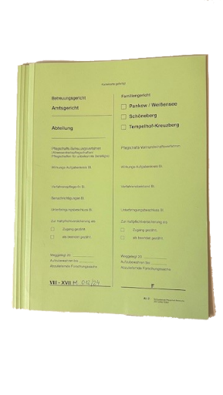              5
TESTAMENT  Nachdem ihr den Weg der Akte erfolgreich nachverfolgen konntet, steht noch eine besondere Aufgabe an:  Die Rechtspfleger:innen haben ein altes Testament aus dem Jahr 1904 eröffnet, können jedoch nicht erkennen, was die verstorbene Person testiert hat, weil es in altdeutscher Schrift verfasst wurde.  Könnt ihr helfen?  Schaut euch das Testament auf Seite 7 an, nehmt den Lückentext und entziffert die letztwillige Anordnung.  Wenn ihr das getan habt, schnappt euch Rätselkarte G und H und findet den Code.  BLÄTTERT ERST WEITER, WENN IHR DEN CODE GEKNACKT HABT!  6 | 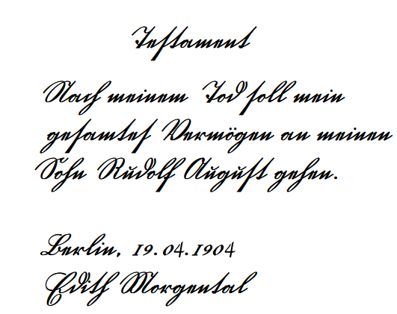  Deutsche Kurrentschrift  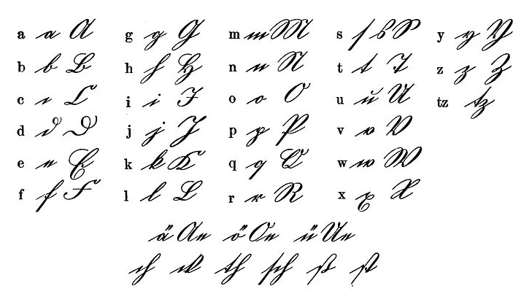  7

